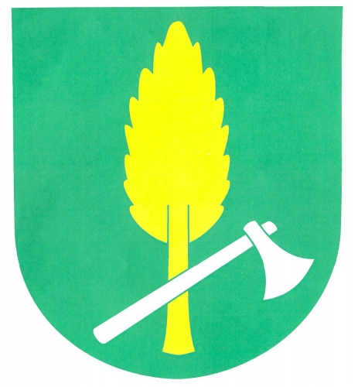 OBEC ŘÍDEČ, Řídeč č.p. 276, 785 01 Šternberk

O Z N A M U J E

SVOZ VELKOOBJEMOVÉHO A NEBEZPEČNÉHO ODPADU

SE USKUTEČNÍ

V SOBOTU DNE 24.10.2015
V DOBĚ OD 09.00-10.00 HODIN

OD TOČNY AUTOBUSŮ
HORNÍ ZASTÁVKA V OBCI ŘÍDEČ

Jaroslav Míča
starosta obce

